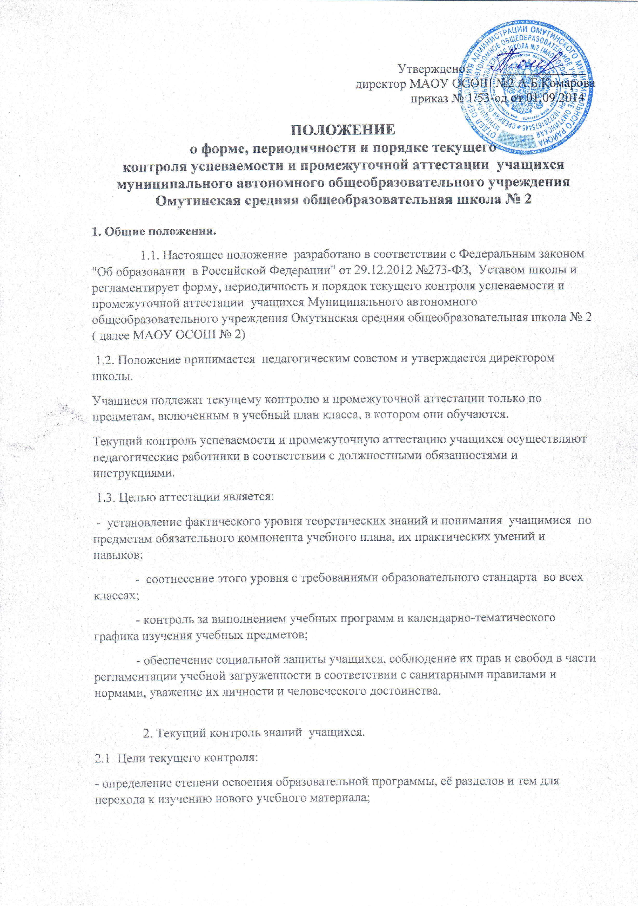- корректировка рабочей программы по предмету в зависимости от качества освоения изученного материала.

 2.2.  Текущий контроль осуществляется во 2 - 11 классах по всем предметам учебного плана и предусматривает пятибалльное оценивание уровня знаний, умений и навыков учащихся на учебных занятиях. В 1 классе и 2 классе ( 1 четверть)  балльное оценивание знаний учащихся не проводится.

  2.3 Текущий контроль учащихся, временно находящихся в санаторных школах, реабилитационных общеобразовательных учреждениях,  осуществляется в этих учебных заведениях и учитывается при выставлении четвертной (полугодовой) оценки.

2.4.Текущие оценки ежедневно заносятся в классный журнал и в дневники учащихся.

2.5. Виды и формы текущего контроля:

 устные (устный ответ на поставленный вопрос, развернутый ответ по заданной теме, устное сообщение по избранной теме, декламация стихов, чтение текста и др.);

 письменные (письменное выполнение тренировочных упражнений, лабораторных, практических работ, написание диктанта, изложения, сочинения, выполнение самостоятельной работы, письменной проверочной работы, контрольной работы, тестов и др.);

 выполнение заданий с использованием ИКТ (компьютерное тестирование, on-line тестирование с использованием Интернет-ресурсов или электронных учебников, выполнение интерактивных заданий).

2.6. Периодичность осуществления текущего контроля определяется учителем в соответствии с учебной программой предметов, курсов, дисциплин.

Отметка за устный ответ выставляется в ходе урока и заносится в классный журнал и дневник учащегося. Отметка за письменную работу заносится учителем в классный журнал в течение недели.

Не допускается выставление неудовлетворительных отметок учащимся сразу после пропуска занятий по уважительной причине.

2.7.  При выставлении неудовлетворительной отметки учащемуся, учитель-предметник должен запланировать повторный опрос данного учащегося  на следующих уроках с выставлением оценки.

2.8. Учащимся 2 - 9 классов оценки выставляются по итогам каждой четверти, годовая (итоговая) оценка выставляется с учетом четвертных оценок. Учащимся 10-11 классов оценки выставляются по итогам полугодия (годовая – по итогам полугодий).

**3. Промежуточная аттестация   учащихся.**

3.1.  Целями  промежуточной аттестации  учащихся являются:

-  установление фактического уровня теоретических знаний по предметам обязательного    компонента учебного плана, их практических умений и навыков; соотнесение этого  уровня с требованиями образовательного стандарта в переводных  классах;

  - оценка уровня достижения  предметных и метапредметных  результатов освоения основной  образовательной программы начального и основного общего образования в   классах,  реализующих  ФГОС НОО и ФГОС ООО;

- повышение  ответственности школы  за результаты образовательного процесса,  объективную оценку усвоения  учащимися  образовательных программ каждого года обучения.

3.2 .Промежуточная аттестация учащихся  проводится в форме итогового контроля в переводных классах всех уровней  образования.

3.3.Перечень предметов, колличество  и форма проведения промежуточной аттестации  определяется  на заседании педагогического  совета школы и утверждается приказом директора школы.

3.4.Промежуточная аттестация  в переводных классах может проводиться в следующих формах: итоговая контрольная работа, переводные письменные и устные экзамены,   тестирование,  защита проектов.

3.5.При устной аттестации (экзаменах) учащийся отвечает на вопросы, сформулированные в билетах, выполняет практическое задание (разбор предложения, решение задачи, выполнение лабораторной работы, демонстрация опыта, составление краткой речи по предложенной теме и т.д.).

3.6. В соответствии с требованиями ФГОС НОО  и ФГОС ООО форма промежуточной итоговой  аттестации метапредметных результатов учащихся начальной и основной школы – комплексная работа на межпредметной основе.  Цель комплексной    работы -  оценка способности учащегося  решать учебные и практические задачи на основе сформированности предметных знаний и умений, а также универсальных учебных действий.   Оценка предметных результатов осуществляется в ходе выполнения стандартизированных итоговых  проверочных  работ по математике  и русскому языку.

3.7.1. Главным средством  накопления  информации об  образовательных результатах учащихся, перешедших на  ФГОС НОО и ООО,   является «Портфель достижений». Итоговая  оценка   за начальную и основную  школу, решение о переходе на следующий  уровень образования принимается на основе годовых  предметных,  метапредметных, личностных, учебных, и внеучебных результатов, накопленных в « Портфеле  достижений»   за  годы   обучения.

3.7.2. Обязательными составляющими системы накопленной оценки являются материалы   стартовой диагностики,  тематических и итоговых проверочных работ по всем учебным   предметам,  творческих работ, включая учебные исследования и учебные проекты.  Решение о достижении или недостижении планируемых результатов  учебного материала принимается на основе результатов выполнения заданий базового уровня. В период введения Стандарта критерий достижения учебного материала задаётся как выполнение не менее 50% заданий базового уровня или получение 50% от максимального балла за выполнение заданий базового уровня.

        4. Порядок проведения  промежуточной  аттестации.

 4.1. От промежуточной  итоговой аттестации  во 2-8-х, 10-х классах учащиеся освобождаются:

   - по состоянию здоровья на основании заключения лечебного учреждения, а также учащиеся, обучающиеся индивидуально на дому при условии, что они успевают по всем предметам;

- учащиеся на основании решения педагогического совета школы за отличные успехи в изучении предметов.

 4.2.Учащиеся, заболевшие в период проведения промежуточной аттестации, переводятся в следующий класс условно.

4.3. К промежуточной  аттестации  решением педсовета допускаются все учащиеся, освоившие основную образовательную программу, а также учащиеся, имеющие неудовлетворительные отметки по предмету (предметам) с обязательной сдачей данного предмета (предметов).

 4.4. Промежуточная аттестация осуществляется по расписанию, утверждаемому директором школы.

 4.5. Промежуточную аттестацию  проводит учитель, преподающий в данном классе,  в присутствии одного ассистента из числа учителей того же цикла предметов. Состав предметных аттестационных комиссий утверждается приказом директора школы.

4.6. Тексты контрольных работ,  тесты, тематика рефератов разрабатываются    в соответствии с   образовательными стандартами,  проходят экспертизу на заседании    школьных    методических объединений, утверждаются  приказом директора школы.

  4.7. Экзаменационные билеты и практические задания к ним готовит  учитель, содержание соответствует стандарту. Билеты проходят  экспертизу  на заседании школьных  методических объединений и  утверждаются  директором  школы.

           4.8. В аттестационный материал по русскому языку, литературе, математике, географии, физике, химии, геометрии и другим учебным предметам  включаются  теоретические вопросы и практические задания.  По  каждому заданию практической части билетов представляются краткий алгоритм его  выполнения и полная формулировка ответа.

          4.9. Критерии отметок за письменный или устный экзамен в ходе  промежуточной  аттестации   утверждаются с экзаменационными   материалами  и находятся   в пакете.

         4.10.  Учащиеся, имеющие по итогам учебного года академическую задолженность по одному или нескольким учебным предметам, курсам, дисциплинам   переводятся в следующий класс условно.

Учащиеся  вправе пройти повторную промежуточную аттестацию не более двух раз  по окончании I четверти . Для проведения промежуточной аттестации во второй раз в школе приказом директора создается комиссия.

4.11 Учащиеся школы по образовательным программам начального общего, основного общего и среднего общего образования,  не ликвидировавшие в установленные сроки академической задолженности, по усмотрению родителей (законных представителей) оставляются на повторное обучение по адаптированным образовательным программам  в соответствии с рекомендациями психолого – медико – педагогической  комиссии либо на обучение по индивидуальному учебному плану.

           4.12. Отметки экзаменационной комиссии выставляются в протоколе экзамена: устного — в день его проведения;  письменного — до начала следующего экзамена. Экзаменационные и итоговые отметки выставляются в классный журнал.

          4.13. Учащиеся, а также их родители (законные представители) вправе ознакомиться с письменной работой по промежуточной аттестации и в случае несогласия с результатами промежуточной аттестации или с итоговой отметкой по учебному предмету обратиться в установленном порядке в комиссию по регулированию споров между участниками образовательных отношений.

          4.14. Учащиеся на уровнях начального общего,  основного общего, среднего общего образования, успешно освоившие программу учебного года и имеющие положительные оценки по всем предметам соответствующего учебного плана, переводятся в следующий класс.

          4.15. На основании решения педагогического совета  директор издает приказ о переводе учащихся в следующий класс.

4.16. Учащиеся по образовательным программам начального общего, основного общего и среднего общего образования, получающие образование  в форме семейного образования, проходившие промежуточную аттестацию в школе (по договору), не ликвидировавшие в установленные сроки академической задолженности, продолжают получать образование в школе.

          4.17. Информация о проведении промежуточной аттестации (предметы, форма, сроки, порядок проведения) доводится до учащихся, их родителей (законных представителей) по окончании третьей четверти.